PROSEDUR OPERASIONAL BAKU

PELAYANAN PENGELUARAN BARANG
HABIS PAKAI/ATK DI PASCASARJANA

PASCASARJANA
UNIVERSITAS NEGERI MALANG
2019

PROSEDUR OPERASIONAL BAKU PENYUSUNAN
PELAYANAN PENGELUARAN BARANG
HABIS PAKAI/ATK DI PASCASARJANA
PASCASARJANA
UNIVERSITAS NEGERI MALANG

KODE DOKUMEN | UPM-PPS . A5. 0002
REVISI | 1
TANGGAL | 1 DESEMBER 2018
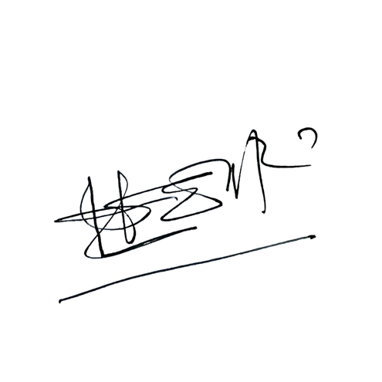  Diajukan oleh | 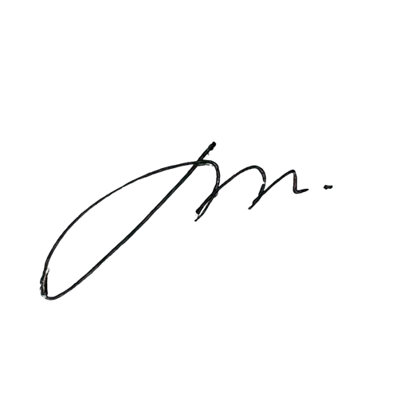  WAKIL DIREKTUR  Prof. Dr. Nurul Murtadho, M.Pd  NIP 196007171986011001
Dikendalikan oleh | Unit Penjamin Mutu  Prof. Dr. Parno, M.Si  NIP 196501181990011001
Disetujui oleh | 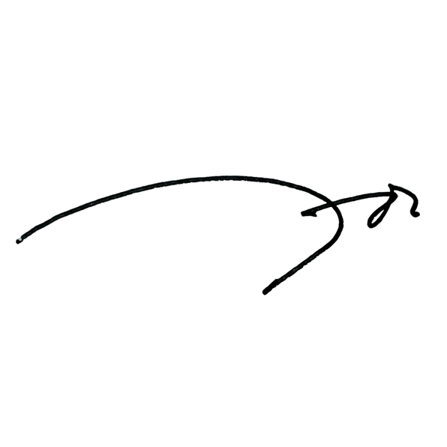  DIREKTUR  Prof. Dr. Ery Tri Djatmika Rudijanto W.W, MA, M.Si.  NIP. 196106111986011001

PROSEDUR OPERASI BAKU
PELAYANAN PENGELUARAN BARANG HABIS PAKAI/ATK DI PASCASARJANA

Dasar Kegiatan
  - Undang-Undang Nomor 20 Tahun 2003 tentang Sistem Pendidikan Nasional (Lembaran Negara Republik Indonesia Tahun 2003 Nomor 78, Tambahan Lembaran Negara Republik Indonesia Tahun 2003 Nomor 4301).
  - Undang-Undang Nomor 12 Tahun 2012 tentang Pendidikan Tinggi (Lembaran Negara Republik Indonesia Tahun 2012 Nomor 158, Tambahan Lembaran Negara Republik Indonesia Tahun 2012 Nomor 5336).
  - Peraturan Pemerintah Nomor 4 Tahun 2014 tentang Penyelenggaraan Pendidikan Tinggi dan Pengelolaan Perguruan Tinggi (Lembaran Negara Republik Indonesia Tahun 2014 Nomor 16, Tambahan Lembaran Negara Republik Indonesia Nomor 5500);
  - Peraturan Pemerintah Nomor 6 Tahun 2006 tentang Pengelolaan Barang Milik Negara/Daerah (Lembaran Negara Republik Indonesia Tahun 2006 Nomor 20, Tambahan Lembaran Negara Republik Indonesia Tahun 2006 Nomor 4609) sebagaimana telah diubah dengan Peraturan Pemerintah Nomor 38 Tahun 2008 tentang Perubahan Atas Peraturan Pemerintah Nomor 6 Tahun 2006 tentang Pengelolaan Barang Milik Negara/Daerah (Lembaran Negara Republik Indonesia Tahun 2008 Nomor 78, Tambahan Lembaran Negara Republik Indonesia Tahun 4855) .
  - Peraturan Presiden Republik Indonesia Nomor 70 Tahun 2012 tentang Perubahan Kedua atas Peraturan Presiden Nomor 54 Tahun 2010 Tentang Pengadaan Barang/Jasa Pemerintah (Lembaran Negara Republik Indonesia Tahun 2012 Nomor 155)
  - Peraturan Menteri Pendidikan dan Kebudayaan Republik Indonesia Nomor 30 Tahun 2012 tentang Organisasi dan Tata Kerja Universitas Negeri Malang (Berita Negara Republik Indonesia Tahun 2012 Nomor 493).
  - Peraturan Menteri Pendidikan dan Kebudayaan Republik Indonesia Nomor 71 Tahun 2012 tentang Statuta Universitas Negeri Malang (Berita Negara Republik Indonesia Tahun 2012 Nomor 1136).
  - Peraturan Menteri Pendidikan Nasional Nomor 53 Tahun 2008 tentang Pedoman Penyusunan Standar Pelayanan Minimum Bagi Perguruan Tinggi Negeri Yang Menerapkan Pengelolaan Keuangan Badan Layanan Umum.
  - Keputusan Menteri Keuangan Nomor 297/KMU.05/2008 tentang Penetapan Universitas Negeri Malang pada Departemen Pendidikan Nasional sebagai Instansi Pemerintah yang Menerapkan Pengelolaan Keuangan Badan Layanan Umum.
  - Peraturan Menteri Keuangan Nomor 120/PMK.06/2007 tentang Penatausahaan Barang Milik Negara.
  - Peraturan Menteri Keuangan Nomor 244/PMK.06/2012 Tentang Tata Cara Pelaksanaan Pengawasan dan Pengendalian Barang Milik NegaraPedoman Inventarisasi Barang Milik/Kekayaan Negara di UM Tahun 2004

Tujuan
Melaksanakan pelayanan pengeluaran barang habis pakai/ATK di fakultas

Prosedur Kerja

No | Aktivitas | Pelaksana | Waktu | Output
a. Persiapan
1. | Menyiapkan blangko Permintaan Barang. | Staf | 2 menit | Blangko Permintaan  Barang
2. | Menyiapkan kartu stok barang yang dipersiapkan di gudang penyimpanan. | Staf | 2 menit | Kartu stok barang
b. Pelaksanaan
1. | Menerima daftar permintaan barang habis pakai/ATK. | Kasubbag | 1 menit | daftar permintaan barang habis  pakai/ATK
2. | Mengisikan daftar permintaan ATK ke blangko untuk ditandatangani pihak  penaggungjawab. | Staf | 5 menit | daftar permintaan
3. | Mengajukan blangko permintaan kepada Kasubbag Umum dan Barang Milik Negara untuk mendapat  pesetujuan. | Staf Kasubbag | 10 menit | blangko permintaa
4. | Pengelola perlengkapan Unit (PPU) mengeluarkan barang yang diminta berdasarkan permintaan yang telah  disetujui. | Staf (PPU) | 30 menit
5. | Mencatat barang yang dikeluarkan pada kartu stok barang di gudang, mencatat dalam buku saldo barang, dan memasukan data pengeluaran  ATK pada SIMAK Persediaan | Staf (PPU) | 10 menit | Pengeluaran barang tercatat pada kartu stok barang
6. | Melaporkan secara berkala penerimaan dan pengeluaran barang habis pakai/ATK kepada atasan. | Staf (PPU) Kasubbag Kabag WD II | 1 jam | Laporan berkala
7. | Mengarsipkan bukti permintaan barang dan pengeluaran barang ATK. | Staf (PPU) | 30 menit | Pengarsipan bukti permintaan  barang

Hasil Kegiatan
Pelayanan pengeluaran barang habis pakai/ATK di fakultas yang sesuai prosedur.

Alur Kerja

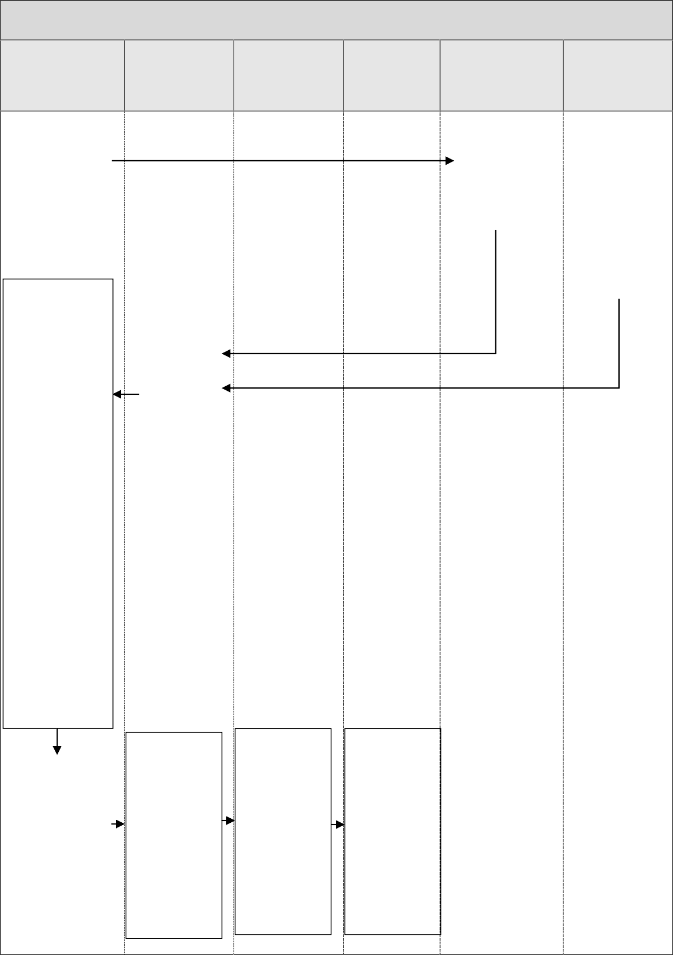
PELAYANAN PENGELUARAN BARANG HABIS PAKAI/ATK DI FAKULTAS

Pengelola Perlengkapan Unit (PPU)

Kasubbag UBMN

Kabag Tata Usaha

WD II
Jurusan dan Unit Lain
di lingkungan Fakultas
Mengajukan usulan permintaan barang habis pakai/ ATK kepada WD II
melalui WD III

Ormawa

Menyiapkan dan menyerahkan Formulir Permintaan Barang Habis Pakai/ ATK
Mengajukan daftar usulan permintaan bahan habis pakai/ATK

- Mengeluar- kan dan menyerah-kan barang
yang diminta berdasarkan permintaan yang disetujui
- Mencatat barang yang dikeluarkan pada kartu stok barang dan buku saldo barang, dan memasukan data pengeluaran ATK pada SIMAK Persdiaan
- Mengarsip- kan bukti permintaan barang dan pengeluaran barang
Secara berkala membuat laporan Penerimaan dan Pengeluaran Barng Habis Pakai/ATK kepada
atasan

Mengoreksi dan menyetujui usulan permintaan barang habis pakai/ATK dan meneruskan kepada PPU

Mengoreksi dan menanda tangani Laporan Penerimaan dan Pengeluaran Barang
Habis Pakai/ATK

Mengetahui/m enyetujui
dan menandatang ani
Laporan Penerimaan dan Pengeluaran Barang Habis Pakai/ATK

Mengetahui/ menyetujui dan menandatang ani
Laporan Penerimaan dan Pengeluaran Barang Habis Pakai/ATK

